Lekcja 10
Data -13.05.2020
Geografia -5
Uwagi nauczyciela:
- Temat opracowujesz w oparciu o podręcznik oraz dostępne źródła w Internecie
- Wszystkie zapisy z tej karty powinny znaleźć się w zeszycie w takiej samej formie jak to robimy na lekcji – zapisz temat i przepisz zagadnienia z opracowaniem własnym wg punktów
- Wybrane zadania ( oznaczone przez nauczyciela proszę przesłać zwrotnie na mój mail) będą oceniane
- W razie niejasności , problemów, uwag, proszę o kontakt mailowy lub sms.
Temat – Krajobraz śródziemnomorski.
Przeczytaj temat w podręczniku. Skorzystaj ze strony epodreczniki.pl.
Zapisz w zeszycie zagadnienia - są to najważniejsze treści z tej lekcji.
- Położenie strefy śródziemnomorskiej i państw leżących nad Morzem Śródziemnym – znajdź na mapie położenie tej strefy oraz wyszukaj państwa leżące w tym obszarze.
- Klimat śródziemnomorski – na podstawie klimatogramu z podręcznika ze str 136 wypisz cechy klimatu
- Świat roślin i zwierząt – wypisz do zeszytu typowe rośliny i zwierzęta tej strefy
- Gatunki roślin uprawnych – wymień główne gatunki roślin uprawnych
- Życie mieszkańców i budownictwo w strefie śródziemnomorskiej – zapoznaj się z materiałem ze str 137-139
- Turystyka w basenie Morza Śródziemnego – uzasadnij atrakcyjność turystyczną strefy śródziemnomorskiej , podaj przykłady

Wykonaj zadanie:
Krajobraz śródziemnomorski

- Zapoznaj się z informacjami i wykresem klimatycznym
w podręczniku (s. 136). Następnie skreśl w podanych zdaniach zbędne informacje tak, aby tekst był zgodny z prawdą.

Średnia temperatura powietrza w Rzymie w styczniu wynosi –1ºC / 5ºC. Najcieplejsze miesiące w roku to lipiec i sierpień / maj i czerwiec. Najwyższe opady notuje się w listopadzie / marcu, a najniższe – w czerwcu i w lipcu / w sierpniu i we wrześniu. Lato w tej strefie klimatycznej jest ciepłe i deszczowe / suche i gorące, co sprzyja / nie sprzyja rozwojowi turystyki.

- Odszukaj w wykreślance i skreśl nazwy 7 roślin tworzących makię. Odczytaj i zapisz zdanie, które powstanie z pozostałych liter czytanych od końca.
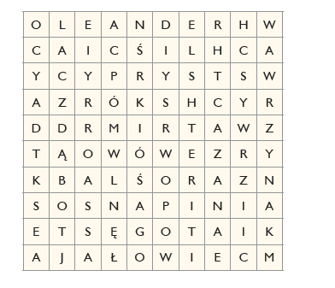
Hasło ………………………………………………………………………………………….
…………………………………………………………………………………………………
3. Uporządkuj litery w rozsypankach tak, aby powstały nazwy roślin uprawnych strefy śródziemnomorskiej. Połącz nazwy z właściwymi opisami roślin.
